M 5.5. Zeit haben für mich bedeutet…
Viele Erwachsene beklagen, dass die Kinder zu viel Zeit am Computer, Fernsehen oder Handy verbringen, ...
Wie verbringst du am liebsten deine Zeit?

Kannst du es genießen, einfach nichts zu tun?
Ja, weil
Nein, weil

Zeit haben für Gott bedeutet…
Menschen nehmen sich Zeit für Gott. Sie wollen ihn begegnen.
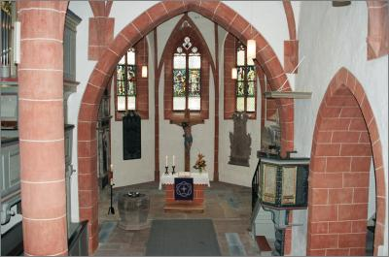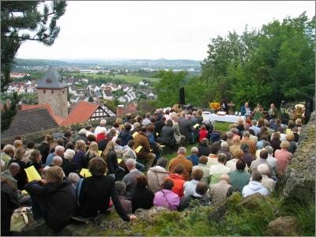
Zeit haben für Gott bedeutet…

M 5.4 Besondere Häuser für Gott heute

